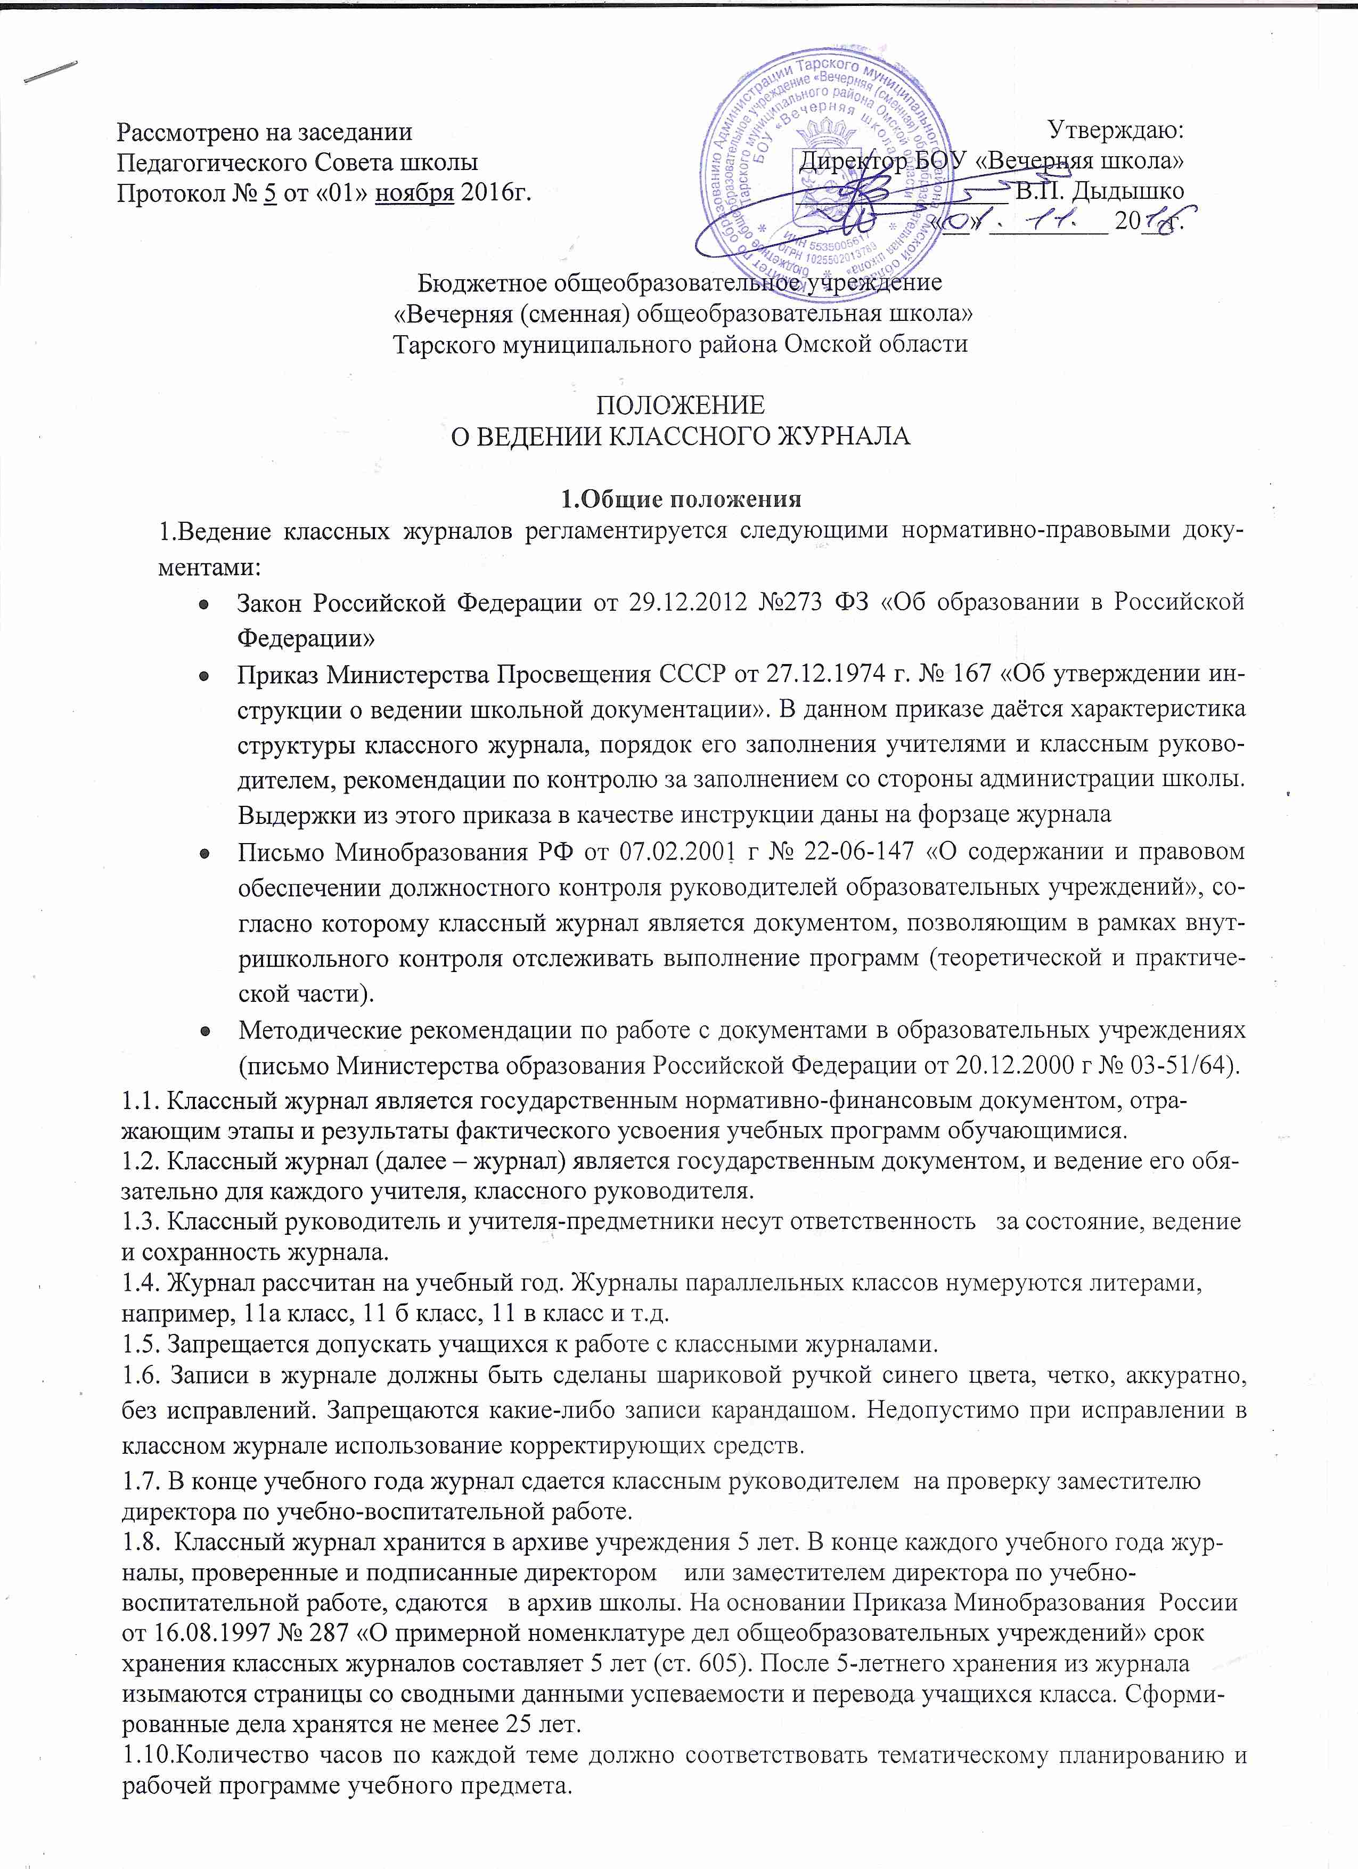  Рассмотрено на заседании  Педагогического Совета школы  Протокол № 5 от «01» ноября 2016г. | Утверждаю:  Директор БОУ «Вечерняя школа»  ________________ В.П. Дыдышко  «__» _________ 20__г.

Бюджетное общеобразовательное учреждение
«Вечерняя (сменная) общеобразовательная школа»
Тарского муниципального района Омской области

ПОЛОЖЕНИЕ
О ВЕДЕНИИ КЛАССНОГО ЖУРНАЛА

1.Общие положения
1.Ведение классных журналов регламентируется следующими нормативно-правовыми документами:
- Закон Российской Федерации от 29.12.2012 №273 ФЗ «Об образовании в Российской Федерации»
- Приказ Министерства Просвещения СССР от 27.12.1974 г. № 167 «Об утверждении инструкции о ведении школьной документации». В данном приказе даётся характеристика структуры классного журнала, порядок его заполнения учителями и классным руководителем, рекомендации по контролю за заполнением со стороны администрации школы. Выдержки из этого приказа в качестве инструкции даны на форзаце журнала
- Письмо Минобразования РФ от 07.02.2001 г № 22-06-147 «О содержании и правовом обеспечении должностного контроля руководителей образовательных учреждений», согласно которому классный журнал является документом, позволяющим в рамках внутришкольного контроля отслеживать выполнение программ (теоретической и практической части).
- Методические рекомендации по работе с документами в образовательных учреждениях (письмо Министерства образования Российской Федерации от 20.12.2000 г № 03-51/64).
1.1. Классный журнал является государственным нормативно-финансовым документом, отражающим этапы и результаты фактического усвоения учебных программ обучающимися.
1.2. Классный журнал (далее – журнал) является государственным документом, и ведение его обязательно для каждого учителя, классного руководителя.
1.3. Классный руководитель и учителя-предметники несут ответственность за состояние, ведение и сохранность журнала.
1.4. Журнал рассчитан на учебный год. Журналы параллельных классов нумеруются литерами, например, 11а класс, 11 б класс, 11 в класс и т.д.
1.5. Запрещается допускать учащихся к работе с классными журналами.
1.6. Записи в журнале должны быть сделаны шариковой ручкой синего цвета, четко, аккуратно, без исправлений. Запрещаются какие-либо записи карандашом. Недопустимо при исправлении в классном журнале использование корректирующих средств.
1.7. В конце учебного года журнал сдается классным руководителем на проверку заместителю директора по учебно-воспитательной работе.
1.8. Классный журнал хранится в архиве учреждения 5 лет. В конце каждого учебного года журналы, проверенные и подписанные директором или заместителем директора по учебно-воспитательной работе, сдаются в архив школы. На основании Приказа Минобразования России от 16.08.1997 № 287 «О примерной номенклатуре дел общеобразовательных учреждений» срок хранения классных журналов составляет 5 лет (ст. 605). После 5-летнего хранения из журнала изымаются страницы со сводными данными успеваемости и перевода учащихся класса. Сформированные дела хранятся не менее 25 лет.
1.10.Количество часов по каждой теме должно соответствовать тематическому планированию и рабочей программе учебного предмета.
1.11.Проверка классных журналов осуществляется администрацией школы не реже 1 раза в четверть.
2.Обязанности учителя-предметника по заполнению журнала
2.1.Количество часов по каждой теме должно соответствовать тематическому планированию и рабочей программе учебного предмета.
Классный журнал заполняется учителем в день проведения урока.
Даты, проставленные на развороте слева, должны строго соответствовать датам, проставленным справа. 1 клетка = 1 урок. Не должно быть пропущенных, клеток в конце и в начале четверти. Количество и даты проведённых уроков, записанных на левой и правой сторонах журнала, должны совпадать.
На правой стороне развернутой страницы журнала учитель обязан записывать тему, изученную на уроке, и задание на дом. Месяц и число записываются в соответствии с расписанием уроков, утвержденным директором школы.
2.2.Учитель обязан каждый урок проверять и оценивать знания обучающихся, а также отмечать посещаемость занятий школьниками.
Учитель:
- обязан систематически проверять и оценивать знания учащихся, записывать названия месяцев: январь, февраль; при записи числа и месяца на странице «Что пройдено на уроке» делается следующая запись: 02.09 или 13.04
- на левой странице журнала ставить дату урока, при сдвоенном уроке - две даты, выставляет отметки за устный ответ и письменный.
- в клетках для отметок учитель имеет право записывать только один из следующих символов - 1, 2, 3, 4, 5, н/а. Выставление в журнале точек, отметок со знаком "минус" не допускается;
- выставление в одной клетке двух отметок допускается только на уроках русского языка и литературы (порядок выставления оговаривается ниже).

2.3.По письменным работам оценки проставляются в графе того дня, когда проводилась письменная работа. Оценки за проведённую зачётную работу должны быть выставлены до следующего по программе зачёта.
2.4.В графе «Домашнее задание» записываются содержание задания, страницы учебника, номера задач и упражнений. Например: "Повторить ... составить план к тексту, составить или заполнить таблицу, учить наизусть, ответить на вопросы, домашнее сочинение, реферат, сделать рисунок и другие.
2.5.По проведённым практическим и лабораторным, контрольным, письменным работам следует точно указывать их тему.
2.6. После зачетного раздела указывается номер зачета на левой и на правой страницах журнала без числа, но с указанием темы. Оценка за зачет ставится учителем после сдачи зачета в отведенной графе. Кроме зачетов в БОУ «Вечерняя школа» предусмотрены и индивидуальные консультации. Записи ведутся так же как записи уроков: указывается дата и тема занятия.
2.7. При записи темы урока избегать по мере возможности сокращения слов.
2.8.Учащимся, обучающимся на дому, оценки в журнале выставляются только за полугодие, за год учителем, ведущим обучение на дому.
2.9.По письменным работам оценки проставляются в графе того дня, когда проводилась письменная работа.
Отметки за сочинение выставляются:
- предмет литературы – 4/5 (содержание/грамотность), если как самостоятельный предмет «русский язык» отсутствует;
- предмет русский язык – 5 (грамотность) – (отметка дублируется). Если число не совпадает, то отметка выставляется рядом с ближайшим числом в колонку без даты и делается запись на странице «содержание» в строке без указания даты. Запрещается на листе выставления отметок делать записи типа «контрольная работа», «практическая работа» и т.д., а также подсчитывать общее количество отметок.
- Отметки за выразительное чтение (наизусть) следует выставлять в отдельную колонку, а в графе "Что пройдено" писать: А. Блок. Чтение наизусть.
- Сочинения записывать так: 1-й урок. Р. р. Сочинение по творчеству поэтов серебряного века. 2-й урок. Р. р. Написание сочинения

Русский язык
Отметку за контрольный диктант с грамматическим заданием следует выставлять в одной колонке дробью.
Запись о проведении классного изложения по развитию речи следует делать так: 1-й урок. P.p. Изложение с элементами сочинения. 2-й урок. P.p. написание изложения по теме "...".

Иностранной язык
Все записи ведутся на русском языке. В графе "Что пройдено" помимо темы урока обязательно необходимо указывать одну из основных задач урока. Например: "Ознакомление с неопределенным артиклем".
Биология
Лабораторные работы проводятся и отмечаются в журнале в зависимости от типа урока и задач и оцениваются индивидуально, если ученики осваивают новые знания и приемы учебной деятельности, а если идет закрепление умений и навыков, полученных ранее, оцениваются все учащиеся.

2.10. По проведенным практическим и лабораторным работам, экскурсиям, контрольным, письменным работам, урокам повторения и закрепления указывают точно их тему.
Образец:
Контрольная работа №____(диктант) по теме:_______(указать тему);
Обучающее (контрольное) изложение (сочинение) по теме:______(указать тему);
Практическая (лабораторная) работа №____ по теме:__________(указать тему).

2.11. Итоговые оценки за каждое учебное полугодие выставляются учителем после записи даты последнего урока по данному предмету за полугодие, пустые столбцы не оставляются, выставлять итоговые и полугодовые отметки на новой странице, если на этой странице отсутствуют текущие отметки.
Не допускается выделять итоговые отметки (чертой, другим цветом и т.д.). Итоговые отметки учащихся за полугодие, год должны быть обоснованы (то есть соответствовать успеваемости ученика в зачетный период). Главным критерием выставления этих отметок являются отметки за письменные работы (сочинения, контрольные работы, зачёты и т.д). Итоговые отметки заносятся классным руководителем в сводную ведомость учета успеваемости обучающихся, в нее же заносится решение педсовета об итогах учебного года. При отсутствии учителя (по уважительной причине) классный руководитель может самостоятельно выставить полугодовые и годовые отметки по предмету на основании текущих. Отметка н/а" (не аттестован) может быть выставлена только в случае отсутствия трех текущих отметок и пропуска учащимся более 50% учебного времени.

Отметки не должны исправляться, стирать записи в журнале категорически запрещается.
- Все записи в классном журнале должны вестись чётко, аккуратно ручкой с синей пастой; следует избегать исправлений.
В случае исправления оценки запись производится следующим образом:
Агиновой Алёне оценка «3» за 26 ноября исправлена на «4». Исправленному верить. (Подпись учителя)
- Чтобы объективно аттестовать учащихся, необходимо не менее трех отметок при двух часовой недельной учебной нагрузке по предмету и более 9 при учебной нагрузке более двух часов в неделю с обязательным учетом качества знаний учащихся по письменным, лабораторны, практическим работам, зачётам.
- Аттестация по предмету проводится по полугодиям (1-е, 2-е, год).
Между зачётами, тематическими контрольными работами следует предусмотреть промежуточную аттестацию учащихся по изучаемой теме путем устного опроса.
2.12. В случае болезни учителя учитель, заменяющий коллегу, заполняет классный журнал обычным порядком (подпись и другие замечания делаются в журнале замещения уроков).
2.13. Государственные программы должны быть выполнены по всем предметам. Педагог, подводя итог в конце четверти (полугодия, года), делает запись
(в строке «домашнее задание):
Полугодие:
По программе _______ уроков.
Проведено __________ уроков.

Год:
По программе _____ уроков.
Проведено ________ уроков.

В столбце «что пройдено на уроке»
При совпадении количества часов:
«Программа пройдена. Учитель ___________Ф.И.О »

При несовпадении количества часов:
«Программа скорректирована и пройдена. Учитель ___________Ф.И.О »

3.Обязанности классного руководителя по заполнению журнала

3.1. Классный руководитель заполняет в журнале:
●титульный лист (обложку);
●оглавление (с. 2);
●названия предметов;
●списки учащихся на всех страницах, фамилию, имя, отчество учителя-предметника;
●общие сведения об обучающихся;
●сводную ведомость успеваемости;
●сведения о занятиях в факультативах, кружках, секциях;
●листок здоровья.
3.2 Обложка классного журнала заполняется по образцу:
3.3
КЛАССНЫЙ ЖУРНАЛ
10Б класса
Бюджетное общеобразовательное
учреждение «Вечерняя (сменная)
общеобразовательная школа»
Тарского муниципального района
Омской области
на 20……./ 20…… учебный год

3.4.Классный руководитель аккуратно записывает в классном журнале фамилии и имена учащихся в алфавитном порядке, заполняет графу «Общие сведения об учащихся».
3.5.Сведения об участии учеников в кружках и факультативных занятиях, общественной работе заполняются классным руководителем каждое полугодие.
3.6.Классный руководитель контролирует заполнение «Листка здоровья» медицинским работником.
3.7.По окончании уроков классный руководитель обязан сдать журнал на хранение в учительскую.
3.8.Дата издания и номер приказа на выбывшего или прибывшего учащегося фиксируется классным руководителем на странице «Сводная ведомость учета успеваемости обучающихся», на предметных страницах журнала делается только запись «прибыл» или «выбыл» с момента (даты) прибытия или выбытия
3.9.Все записи в журнале должны вестись четко, аккуратно, используя шариковую ручку синего цвета. Запрещается использовать на одной странице разные цвета чернил (пасты). Наименование предмета в оглавлении пишется с большой буквы, согласно учебного плана, а на отведенных для него страницах наименование предмета пишется с маленькой буквы. Ф.И.О. преподавателя, классного руководителя пишется полностью по паспортным данным этого учителя, согласно «Тарификации». Классный руководитель несет ответственность за состояние журнала своего класса, следит за систематичностью и правильностью ведения журнала учителями-предметниками, работающими в классе, анализирует успеваемость, объективность вставления четвертных, полугодовых и итоговых оценок.
По окончании учебного года классный руководитель на странице «Сводная ведомость учета успеваемости учащихся» в графе «Решение педагогического совета (дата и номер)» против фамилии каждого ученика делает одну из следующих записей:
- переведен в _ класс, протокол № ___ от___;
- выбыл в другое общеобразовательное учреждение в течение учебного года, приказ №___от___;
- прибыл , приказ № от ____;
- допущен(а) к итоговой аттестации за курс основного общего образования, протокол № от______,;
- окончил(а) 9 классов, протокол от___, №___;
- допущен(а) к итоговой аттестации за курс среднего (полного) общего образования, протокол от___, №___;
- окончил(а) 12 классов, протокол от___, №___.
В конце учебного года классный журнал сдается классным руководителем лично заместителю директора школы по учебно-воспитательной работе, с указанием даты и личной подписи. Заместитель делает отметку о приеме журнала на странице «Замечания по ведению классного журнала».

4.Обязанности администрации школы

4.1.Заместитель директора по учебно-воспитательной работе даёт указания учителям о распределении страниц журнала для текущего учёта успеваемости учащихся в течение года, в соответствии с количеством часов, выделенных в учебном плане на каждый предмет. Количество страниц, выделяемых на каждый предмет учебного плана:
1 час в неделю – 2 стр.,
2 часа в неделю – 4 стр.,
3 часа в неделю – 5 стр.,
4 часа в неделю - 6 стр.,
5 часов в неделю – 8 стр.,
6 часов в неделю – 9 стр.

4.2.Директор школы и его заместитель по учебно-воспитательной работе обязаны обеспечить хранение классных журналов и систематически осуществлять контроль за правильностью их ведения (не реже 2-х раз за полугодие)

4.3.После проверки классных журналов заместитель директора по учебно-воспитательной работе или директор школы заполняют страницу «Замечания по ведению классного журнала» с последующей повторной проверкой по сделанным замечаниям.

5.Цель и периодичность проверки журналов администрацией школы

5.1.Журналы проверяются согласно плану внутришкольного контроля в соответствии с Положением «О внутришкольном контроле в БОУ «Вечерняя школа»».
5.2.Целью проверки являются:
5.2.1.Правильность оформления.
5.2.2.Прохождение программного материала.
5.2.3.Регулярность проверки ЗУН учащихся.
5.2.4.Выставление оценок за полугодие, год, их объективность.
5.2.5.Работа со слабоуспевающими учащимися.
5.2.6.Организация повторения.
5.2.8.Своевременность выставления оценок за письменные работы, практические работы.

5.2.9.Объём и характер домашних заданий.
Выявить:
- систему работы учителя по опросу учащихся, накопляемость оценок;
- систему работы учителя с неуспевающими учащимися, оставленными на повторный курс обучения, учащимися, имеющими высокую мотивацию к учебно-познавательной деятельности (отличники), учащимися повышенную мотивацию к учебно-познавательной деятельности (на «4» и «5»), одаренными учащимися.

6. Результаты проверки классных журналов
6.1. «Замечания по ведению классного журнала» заполняются заместителем директора по учебно-воспитательной работе или директором общеобразовательного учреждения. Делается запись об итогах проверки и выполнении рекомендаций.
6.2.Результаты проверки оформляются в форме справок, приказов по учебно-воспитательной работе.
6.3.Администрация школы информирует работников о результатах проверки с указанием сроков повторной проверки в случае серьёзных замечаний.

7. Дисциплинарная ответственность педагогических работников

7.1.За нарушение положения о ведении, о пользовании и хранении классного журнала предусмотрены следующие меры взыскания:

● устное предупреждение;
●письменное предупреждение;
●выговор;

С Положением «О ведении классного журнала» ознакомлены:
1.Белова М.И.______________________________
2.Безносова Е.С____________________________
3.Волкова Л.Н._____________________________
4.Филкова С.А.___________________________
5.Кудрявцев С.А.___________________________
6.Логинова Л.А._____________________________
7.Госпаревич Ю.А._____________________________
8Лепёшкин М.С.____________________________
9Дыдышко В.П._____________________________

